Evaluación 4: El caballo. Peón al paso. Mate en 1. Enroque

Nivel: básico (8 puntos)

Club:________________________________________________________________________________

Nombre:____________________________________________________________________________

Fecha:_______________________________________________________________________________

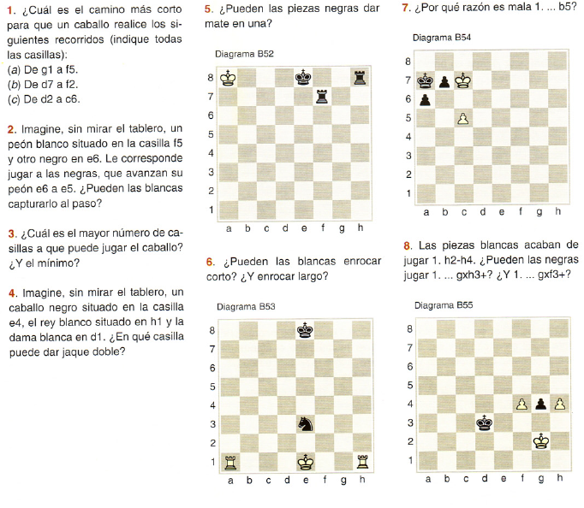
Puntuación:________________________________________________________________________

